Testnevelési Egyetem
Doktori Iskola
Titkárság részére

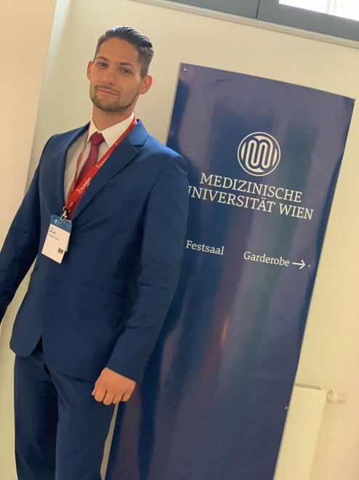

Kedves Doktoranduszok és Doktorjelöltek!

Uhlár Ádám vagyok, és a Doktorandusz Önkormányzat rendes éves tisztújító választása alkalmával szeretném bemutatni számotokra pályázatomat. 2013-tól 2019 -ig végeztem graduális tanulmányaimat a Testnevelési Egyetemen, ahol 2019-ben okleveles testnevelő-gyógytestnevelő-egészségfejlesztő tanárként diplomáztam. Jelenleg a TE doktori iskolájában természettudományi területen II. éves doktorandusz hallgató vagyok. Kutatási területem a sportrehabilitáció és a mesterséges intelligencia alapú mozgáselemző rendszerek használata.

Egyetemi hallgatóként sok éven keresztül dolgoztam a Hallgatói Önkormányzatban tagként, később tisztségviselőként. Több évig voltam a hallgatói Kommunikációs Bizottság elnöke, később a Tanulmányi Bizottság elnöke, az egyetemi Tanulmányi és Vizsgabizottság tagja és az egyetemi szenátus szavazati jogú tagja. A hallgatói érdekképviseletet mindig szívügyemnek tekintettem és a közösségi érdekekért szükség szerint a konfrontációt is vállaltam. Igen nagy tapasztalatom gyűlt össze az egyetemi gépezet működésével és működtetésével kapcsolatban. Az egyetem egyes intézeteit, szervezeti egységeit és vezetőit jól ismerem. Törekszek a kitűnő együttműködésre és kooperatív munkavégzésre minden hallgatóval, tanítvánnyal, kollégával, oktatóval és egyetemi vezetővel egyaránt.

Úgy vélem tapasztalataim és egyetemi ambícióim miatt hasznos és aktív tagja lennék a TE Doktorandusz Önkormányzatának. A Természettudományi Program doktoranduszainak és doktorjelöltjeinek megtisztelő támogatására őszintén számítok.

Budapest, 2020. augusztus 31.

Barátsággal,

Uhlár Ádám

